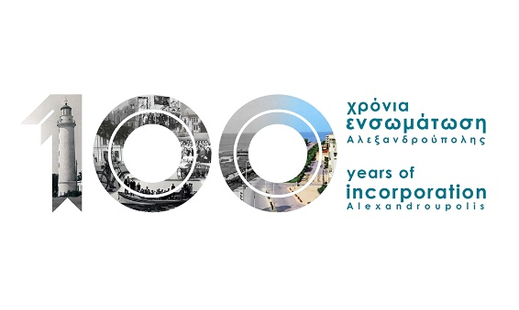



ΔΗΜΟΣ ΑΛΕΞΑΝΔΡΟΥΠΟΛΗΣ

ΑΥΤΟΤΕΛΕΣ ΓΡΑΦΕΙΟ ΕΝΗΜΕΡΩΣΗΣ ΚΑΙ ΔΗΜΟΣΙΩΝ ΣΧΕΣΕΩΝ

**Διεύθυνση:** Λ. Δημοκρατίας 306

**Τ.Κ.** 68131, Αλεξανδρούπολη

**Τηλέφωνο:** 2551350173

**e-mail:** [gtip@alexpolis.gr](mailto:gtip@alexpolis.gr)

Αλεξανδρούπολη, 30/03/2021

**ΔΕΛΤΙΟ ΤΥΠΟΥ**

**Θέμα: Νέα προγράμματα εκπαίδευσης ενηλίκων από το Κέντρο Δια Βίου Μάθησης (Κ.Δ.Β.Μ.) Δήμου Αλεξανδρούπολης**

Ο Δήμος Αλεξανδρούπολης ενημερώνει όλους τους/τις ενδιαφερόμενους/ες ότι πρόκειται να λειτουργήσει τα παρακάτω προγράμματα εκπαίδευσης ενηλίκων, με εθελοντές εκπαιδευτές. Λόγω των περιοριστικών μέτρων, τα μαθήματα θα πραγματοποιηθούν διαδικτυακά μέσω της πλατφόρμας zoom.

**ΠΡΟΓΡΑΜΜΑ ΕΚΠΑΙΔΕΥΣΗΣ - ΗΜΕΡΕΣ & ΩΡΕΣ**

-Τούρκικη γλώσσα για αρχάριους (Α1) : Τετάρτη 17:30-19:00

-Ελληνική γλώσσα για πρόσφυγες & μετανάστες(Β2): Τετάρτη 17:30-19:00

-Ιστορία & Στοιχεία Ελληνικού Πολιτισμού για μετανάστες (Β2): Τετάρτη 17:00-18:30

-Διαπροσωπικές Σχέσεις & Επικοινωνία: Τρίτη 12:30-14:00 ή Τρίτη 16:00-17:30

-Αρωματικά & Φαρμακευτικά Φυτά: Τετάρτη 17:00-18:30

-Δημόσια Ιστορία: Δευτέρα 19:00-20:30

-Τουριστικά: Δευτέρα 11:00-12:30

-Διακόσμηση: Τρίτη 18:30-20:00

- Οικονομικές Επιστήμες –Υπολογισμός των Δαπανών ενός Νοικοκυριού :Σάββατο 15:30-17:00

Τα προγράμματα απευθύνονται σε όλους τους ενήλικες κάθε εθνικής προέλευσης, ηλικίας και μόρφωσης και είναι δωρεάν. Για την ένταξη των ενδιαφερόμενων στα προγράμματα απαιτείται η συμπλήρωση σχετικής αίτησης και φωτοαντίγραφο της αστυνομικής ταυτότητας τα οποία θα υποβάλλονται αποκλειστικά **ηλεκτρονικά** στο: e-mail:diaviou@alexpolis.gr

Οι ΑΙΤΗΣΕΙΣ ΣΥΜΜΕΤΟΧΗΣ των ενδιαφερόμενων θα γίνονται δεκτές από τη Δευτέρα 29 Μαρτίου έως την Παρασκευή 2 Απριλίου.

Για περισσότερες πληροφορίες μπορείτε να καλέσετε στο τηλέφωνο του Γραφείου Διά Βίου Μάθησης του Δήμου : 2551 0 89690

*Η αίτηση συμμετοχής επισυνάπτεται